EIROPAS SAVIENĪBA

KOPIENAS AUGU ŠĶIRŅU BIROJS

ŠĶIRŅU ATŠĶIRĪGUMA, VIENDABĪGUMA UN STABILITĀTES PĀRBAUŽU PROTOKOLS

Prunus domestica L.

MĀJAS PLŪMES

UPOV sugas kods: PRUNU_DOM

Pieņemts 06. 11. 2003.

I PROTOKOLA PRIEKŠMETS

Protokolā aprakstītas tehniskās procedūras, kas jāievēro atbilstoši Kopienas Regulai 2100/94 par Kopienas augu šķirņu tiesībām. Tehniskās procedūras apstiprinājusi Administratīvā Padome un tās pamatojas uz vispārējo UPOV dokumentu TG/1/3 un UPOV 2002. gada 17. aprīļa vadlīniju TG/41/5 par šķirņu atšķirīguma, viendabīguma un stabilitātes pārbaužu veikšanu. Šis protokols attiecas uz visām Prunus domestica L. šķirnēm.

II SĒKLU UN CITU AUGU DAĻU MATERIĀLA IESNIEGŠANA

1. Kopienas Augu šķirņu birojs (CPVO) ir atbildīgs, lai iesniedzējs būtu informēts par:

• augu materiāla pieņemšanas beigu datumu,
• mazāko nepieciešamo augu materiāla daudzumu un tā kvalitāti,
• pārbaudes biroju, uz kuru materiāls jānosūta.

Pārbaudei iesniegtā materiāla papildu paraugs tiks saglabāts šķirņu kolekcijā kā kandidātšķirnes galīgais paraugs.

Iesniedzējs ir atbildīgs, lai tiktu nodrošināta augu materiāla atbilstība visām muitas un augu veselības prasībām.

- Beigu datumi, līdz kuriem pārbaudes birojs pieņem dokumentus un materiālu:

Beigu datumus pieprasījumu un tehnisko anketu iesniegšanai, kā arī augu materiāla iesniegšanas periodu vai beigu datumu nosaka CPVO un katrs izvēlētais pārbaudes birojs.

Pārbaudes birojs atbild par to, lai nekavējoties tiktu apstiprināta pārbaužu pieprasījumu un tehnisko anketu saņemšana. Tūlīt pēc sējas materiāla pieņemšanas beigu datuma pārbaudes birojam jāinformē CPVO par to, vai ir saņemts atbilstošs augu materiāls. Tomēr, ja iesniegtais augu materiāls ir neapmierinošs, par to pēc iespējas ātrāk jāinformē CPVO.

- Prasības augu materiālam

Tehniskās pārbaudes pieprasījuma un CPVO tehniskās anketas izsūtīšanas beigu datumi, kā arī informācija par pieteicēja augu materiāla iesniegšanas datumu, daudzumu un kvalitāti pieejami CPVO Oficiālā Vēstneša pielikumā S2 un CPVO tīmekļa vietnē (www.cpvo.europa.eu).

Augu kvalitāte:

Nedrīkst būt zemāka par Padomes Direktīvā 77/93/EEK un tās spēkā stāšanās noteikumos noteiktajiem standartiem. Augu materiālam jābūt brīvam no:

Insektiem, ērcēm un nematodēm visās to attīstības stadijās:
- Aculops fockeui
- Capnodis tenebrionis
- Eriophyes similis
- Meloidogyne spp.
- Bruņutīm, it īpaši
Epidiaspis leperii, Pseudaulacaspis pentagona, Quadraspidiotus perniciosus

Baktērijām:
- Agrobacterium tumefaciens
- Pseudomonas syringae pv. mors prunorum
- Pseudomonas syringae pv. syringae

Sēnēm:
- Armillariella mellea
- Chondrostereum purpureum
- Nectria galligena
- Rosellinia necatrix
- Verticillium spp

Vīrusiem un vīrusiem līdzīgiem organismiem:
- plūmju pundurainības vīruss
- plūmju nekrotiskais gredzenplankumainības vīruss

Ķīmiskā apstrāde: Augu materiāls nedrīkst būt ticis apstrādāts, izņemot, ja šādu apstrādi pieļauj vai pieprasa CPVO vai pārbaudes birojs. Ja tas ir ticis apstrādāts, jāiesniedz sīks apstrādes apraksts.

Uzraksts uz auga parauga
etiķetes: - Suga
- CPVO piešķirtais iesnieguma reģistrācijas numurs
- Selekcionāra atsauce (šķirnes pagaidu apzīmējums)
- Pārbaudes birojs (ja ir zināms)
- Iesniedzēja vārds un uzvārds vai nosaukums
- Frāze “Pēc CPVO pieprasījuma”.

III PĀRBAUŽU VEIKŠANA

1. Šķirņu kolekcija

Šķirņu kolekcija tiek veidota, lai ar tās palīdzību pārbaudē noteiktu kandidātšķiŗnu atšķirīgumu. Šķirņu kolekcijā var ietilpt gan dzīvais materiāls, gan aprakstoša informācija. Šķirņu kolekcijā šķirni iekļauj tikai tad, ja ir pieejams augu materiāls tehniskas pārbaudes veikšanai.

Saskaņā ar Padomes Regulas Nr. 2100/94 7. pantu kolekcijas pamatā jābūt:

• šķirnēm, kuras iekļautas katalogā vai aizsargātas ES līmenī vai vismaz vienā no EVA dalībvalstīm,
• šķirnēm, kuras aizsargātas citās UPOV dalībvalstīs,
• jebkurai citai vispāratzītai šķirnei.

Šķirņu kolekcijas sastāvs katrā pārbaudes birojā atkarīgs no vides apstākļiem, kādos šis pārbaudes birojs atrodas.

Šķirņu kolekcijas uzglabā apstākļos, kas katram jaunieguvumam nodrošina ilgtermiņa saglabāšanu. Par sabojāta vai izmantota references materiāla nomaiņu atbild pārbaudes biroji. Materiāla nomaiņu var veikt tikai tad, ja attiecīgās pārbaudes apliecina atbilstību jau esošajam materiālam. Ja references materiāla nomaiņā rodas grūtības, pārbaudes birojiem par tām jāinformē CPVO. Ja nav iespējams pārbaudes birojam piegādāt autentisku augu materiālu, šo šķirni no šķirņu kolekcijas izņem.

2. Pārbaudāmais materiāls

Kandidātšķirnes tiek tieši salīdzinātas ar citām šķirnēm, kas kandidē uz Kopienas augu šķirņu tiesībām tajā pašā birojā, kā arī ar atbilstošām šķirnēm no šķirņu kolekcijas. Pārbaudes birojs var iekļaut arī citus kandidātus un šķirnes, ja tas nepieciešams. Tādēļ pārbaudes birojiem jācenšas savu darbu saskaņot ar citiem birojiem, kuri iekļauti mājas plūmju AVS pārbaudē. Par katru kandidātšķirni jānotiek vismaz tehnisko anketu apmaiņai, bet pārbaudes perioda laikā pārbaudes birojiem jāinformē vienam otru un CPVO par tām kandidātšķirnēm, kuru atšķirīguma noteikšana sagādā problēmas. Īpašu problēmu risināšanai pārbaudes biroji var apmainīties ar augu materiālu.

3. Izmantojamās pazīmes

AVS pārbaudēs un aprakstu sagatavošanā izmantotajām pazīmēm jāatbilst tām, kuras norādītas 1. pielikumā. Izmanto visas pazīmes, nodrošinot, lai jebkuras citas pazīmes izpausmes pakāpes šīs pazīmes novērošanu nepadarītu neiespējamu un lai pazīmes izpausmi netraucētu vides apstākļi, kādos pārbaude tiek veikta. Pēdējā gadījumā par to jāinformē CPVO. Turklāt kādu citu noteikumu pastāvēšana, piem., par auga veselību, var pazīmes novērošanu padarīt neiespējamu.

Saskaņā ar Komisijas Regulas Nr. 1239/95 23. pantu Administratīvā padome pilnvaro prezidentu ievietot šķirnes papildu pazīmes un to izpausmes.

4. Šķirņu iedalīšana grupās

Lai atvieglotu atšķirīguma novērtēšanu, šķirnes un salīdzināmās kandidātes iedalāmas grupās. Iedalīšanai grupās ir piemērotas tās pazīmes, kuras šķirnes robežās no pieredzes ir zināmas kā nemainīgas vai tikai nedaudz mainīgas un kuru dažādās izpausmju pakāpes kolekcijā ir samērā vienmērīgi sadalītas. Pastāvīgu klasifikācijas pazīmju gadījumā nepieciešamas pārklājošās izpausmju pakāpes starp blakus grupām, lai samazinātu nepareizu kandidātšķirņu iedalīšanu grupās. Klasifikācijai var izmantot šādas pazīmes:

a) Auglis: lielums (43. pazīme)

b) Auglis:: forma sānskatā (44. pazīme)

c) Auglis: mizas pamatkrāsa (pēc apsarmes noņemšanas) (50. pazīme)

d) Ziedēšanas sākums (61. pazīme)

e) Augļu nobriešanas sākums (62. pazīme)

5. Pārbaudes plāns un audzēšanas apstākļi

Minimālais pārbaužu ilgums (neatkarīgie augšanas cikli) parasti ietver vismaz divas apmierinošas augļu ražas. Pārbaudi veic apstākļos, kas nodrošina normālu augšanu. Lauciņiem jābūt tādā lielumā, lai augus vai augu daļas mērīšanai un skaitīšanai varētu paņemt, nekaitējot novērojumiem, kas jāveic augšanas cikla beigās.

Pārbaudes plāns

Katrā pārbaudē jāiekļauj 5 augi.

Ja nav norādīts citādi, visi novērojumi jāveic 5 augiem vai 10 augu daļām, pa divām no katra no 5 augiem. Visi novērojumi auglim jāveic vismaz 10 tipiskiem augļiem, pa 2 no katra augļu koka.

Ja nav norādīts citādi, visi novērojumi kokam un iepriekšējā gada dzinumam jāveic ziemā kokiem, kuri vismaz reizi nesuši augļus. Dzinuma resnums un posmu garums jānovēro dzinuma vidū.

Visi novērojumi snaudošajam pumpuram jāveic iepriekšējā gada dzinumiem. Ja nav norādīts citādi, visi novērojumi lapai jāveic vasarā, pilnīgi attīstītām lapām no pašreizējās sezonas dzinuma vidējās trešdaļas.

Ja nav norādīts citādi, visi novērojumi ziedam jāveic pilnīgi attīstītiem ziediem putekšnīcu atvēršanās sākumā.

Visi novērojumi jāveic pilnīgi nobriedušiem augļiem.

6. Speciālās pārbaudes

Saskaņā ar Padomes Regulas Nr. 2100/94 83. panta 3.punktu pieteicējs tehniskajā anketā vai pārbaudes laikā var norādīt, ka kandidātam piemīt pazīme, kas varētu palīdzēt atšķirīguma noteikšanā. Ja šāds iesniegums ir iesniegts un tas tiek apstiprināts ar ticamiem tehniskiem datiem, var uzsākt speciālu pārbaudi, nodrošinot iespēju radīt tehniski pieņemamu pārbaudes procedūru.

Speciālas pārbaudes ar CPVO prezidenta piekrišanu tiek veiktas tad, ja ir maz ticams, ka atšķirīgums parādīsies, izmantojot protokolā uzskaitītās pazīmes.

7. Lēmumu normatīvi

a) Atšķirīgums

Kandidātšķirne uzskatāma par atšķirīgu, ja tā atbilst Padomes Regulas Nr. 2100/94 7. pantam.

b) Viendabīgums

Kandidāts uzskatāms par pietiekami viendabīgu, ja netipisku augu skaits nepārsniedz tālāk tabulā norādīto augu skaitu. Jāpiemēro kopsummas standarts 1% ar pieļaujamo varbūtību 95 %.

Tabulā norādīts maksimālais viendabīguma standartiem pieļaujamais netipisko augu skaits.

augu skaits | pieļaujamo netipisko augu skaits
≤ 5 | 0

c) Stabilitāte

Ja nav pierādījumu par kandidātšķirnes neviendabīgumu, tā tiek uzskatīta par pietiekami stabilu.

IV REZULTĀTU PAZIŅOŠANA

Rezultātus pēc katras novērošanas sezonas apkopo un paziņo CPVO, izmantojot UPOV tipveida starpatskaites formu, kurā zem virsrakstiem par atšķirīgumu, viendabīgumu un stabilitāti norādītas visas problēmas. Kandidātšķirnes var izrādīties atbilstošas AVS standartiem pēc diviem ražas periodiem, bet dažos gadījumos var būt vajadzīgi trīs ražas periodi. Pēc pārbaudes pabeigšanas pārbaudes birojs rezultātus UPOV tipveida gala atskaites formā nosūta uz CPVO.

Ja kandidātšķirne uzskatāma par atbilstošu AVS standartiem, gala atskaitei pievieno šķirnes aprakstu UPOV ieteiktajā formā. Ja nav iemesla atteikumam, gala atskaitē tiek iekļauts pārbaudes rezultātu apkopojums.

Starpatskaites un gala atskaites CPVO jāsaņem līdz datumam, par kuru notikusi vienošanās starp CPVO un pārbaudes biroju.

Pārbaudes biroja atbildīgais darbinieks paraksta starpatskaites un pārbaudes gala atskaites un skaidri apliecina CPVO nodošanas ekskluzīvās tiesības.

V SARUNAS AR PIETEICĒJU

Ja pārbaudes laikā rodas problēmas, par tām nekavējoties jāinformē CPVO, lai šo informāciju varētu nodot pieteicējam. Iesniedzēju saskaņā ar iepriekšēju pastāvīgu līgumu var tieši informēt vienlaicīgi ar CPVO, it īpaši, ja ieteicams izmēģinājuma lauciņa apmeklējums.

Tāpat kā gala atskaite, arī starpatskaite pārbaudes birojam jānosūta uz CPVO.

*************

IZMANTOJAMIE PIELIKUMI

I PIELIKUMS LPP.

Pazīmju tabula................................................................................................................ 9

Apzīmējumi:

(+) Skat. paskaidrojumus pazīmju tabulā

Paskaidrojumi un metodes............................................................................................. 19

Literatūra........................................................................................................................ 30

II PIELIKUMS

Tehniskā anketa

I PIELIKUMS

AVS - PĀRBAUDĒ UN APRAKSTU SAGATAVOŠANĀ IZMANTOJAMO PAZĪMJU TABULA

CPVO  Nr. | UPOV  Nr. | Pazīmes |  | Paraugšķirnes | Balles
1.  (+) |  | Koks: augums | vājš  vidējs  spēcīgs | Ruth Gerstetter  Felsina, Victoria  Valor | 3  5  7
2. |  | Koks: vainaga blīvums | skrajš  vidējs  blīvs | Čačanska najbolja,  Reine Claude verte  Anna Späth, d’Ente  Mirabelle de Nancy | 3  5  7
3. |  | Viengadīgs dzinums: stāvoklis | stāvs  pusstāvs  horizontāls  nokarens | Čačanska Julia, Empress, Reine Claude de Bavay  d’Ente, Hanita  Graf Brühl, Gräfin Cosel, Reine Claude verte  Primacotes | 1  3  5  7
4. |  | Viengadīgs dzinums: resnums | tievs  vidējs  resns | Precoce de Tour,  Victor Christian  Reine Claude verte  Reine Claude de Bavay | 3  5  7
5. |  | Viengadīgs dzinums: posmu garums | īsi  vidēji  gari | Andrierez Plum,  California Blue  Anna Späth,  Reine Claude verte  Angelina Burdett,  Reine Claude de Bavay | 3  5  7
6. |  | Viengadīgs dzinums: pūkojums (augšējā trešdaļā) | vājš  vidējs  stiprs | d’Ente, Felsina  Reine Claude verte, Top  The Czar | 3  5  7

CPVO  Nr. | UPOV  Nr. | Pazīmes |  | Paraugšķirnes | Balles
7. |  | Viengadīgs dzinums: lenticeļu skaits | maz  vidējs skaits  daudz | Anna Späth, Hauszwetsche  d’Ente, Gräfin Cosel  Graf Brühl,  Reine Claude de Bavay | 3  5  7
8. |  | Viengadīgs dzinums: snaudošā pumpura lielums | mazs  vidējs  liels | Althanova, Elena  d’Ente, Empress  Golden Transparent | 3  5  7
9.  (+) |  | Viengadīgs dzinums: snaudošā pumpura forma | smails  strups  noapaļots | Anna Späth, Bountiful  Reine Claude d’Oullins  Herman | 3  5  7
10.  (+) |  | Viengadīgs dzinums: snaudošā pumpura novietojums attiecībā pret dzinumu | piespiests  nedaudz atvirzīts  stipri atvirzīts | Anna Späth,  Marjorie’s Seedling  Coe’s Golden Drop,  Hanita  Herman, Victoria | 1  2  3
11.  (+) |  | Viengadīgs dzinums: snaudošā pumpura balsts | mazs  vidējs  liels | Belle de Louvein, Hanita  The Czar, Felsina  Elena,  Reine Claude d’Oullins | 3  5  7
12.  (+) |  | Viengadīgs dzinums: snaudošā pumpura balsta atkārtošanās | nav  ir | Coe’s Golden Drop  Laxton’s Cropper | 1  9
13. |  | Jaunais dzinums: augoša galiņa antociāna krāsojums (strauji augot) | vājš  vidējs  stiprs | Herman,  Reine Claude d’Oullins  Anna Späth, Hanita,  Hauszwetsche  Cambridge Gage, Felsina | 3  5  7

CPVO  Nr. | UPOV  Nr. | Pazīmes |  | Paraugšķirnes | Balles
14.  (+) |  | Lapas plātne: novietojums attiecībā pret dzinumu | augšup  uz āru  lejup | Early Laxton  Victoria | 1  2  3
15. |  | Lapas plātne: garums | īsa  vidēja  gara | Ruth Gerstetter  Graf Brühl,  Reine Claude verte  Anna Späth, d’Ente | 3  5  7
16. |  | Lapas plātne: platums | šaura  vidēja  plata | d’Ente, Hanita  Graf Brühl,  Reine Claude verte  Nordens, Valor | 3  5  7
17. |  | Lapas plātne: garuma un platuma attiecība | maza  vidēja  liela | Nordens, Valor  d’Ente, Hanita  Anna Späth, Felsina,  Hauszwetsche | 3  5  7
18.  (+) |  | Lapas plātne: forma | olveida  eliptiska  otrādi olveida | d’Ente, Top  Allgrove’s Superb, Hanita | 1  2  3
19.  (+) |  | Lapas plātne: gala leņķis (izņemot pašu galiņu) | šaurs leņķis  taisns leņķis  plats leņķis | Anna Späth,  Damson Prune  d’Ente, Gräfin Cosel  Graf Brühl, Pershore | 1  2  3
20.  (+) |  | Lapas plātne: pamatnes forma | smaila  strupa  nošķelta | Katinka, Top, Verity  Anna Späth, Hanita  Marjorie’s Seedling | 1  2  3

CPVO  Nr. | UPOV  Nr. | Pazīmes |  | Paraugšķirnes | Balles
21. |  | Lapas plātne: virspuses zaļā krāsa | gaiša  vidēja  tumša | Ersinger Frühzwetsche  d’Ente, Katinka, Opal  Anna Späth, Elena | 3  5  7
22. |  | Lapas plātne: virspuses spīdums | vājš  vidējs  stiprs | Early Rivers  Shropshire Damson  President | 3  5  7
23. |  | Lapas plātne: apakšpuses pūkojums | nav  ir | Reine Claude verte  Anna Späth | 1  9
24.  (+) |  | Lapas plātne: robojums plātnes malās | robaina  zāģzobaina | Hanita,  Reine Claude d’Oullins  Anna Späth,  Golden Bullace | 1  2
25. |  | Lapas kātiņš: garums | īss  vidējs  garš | Althanova  d’Ente, Felsina  Victoria | 3  5  7
26. |  | Lapas kātiņš: virspuses pūkojums | vājš  vidējs  stiprs | Ruth Gerstetter, Hanita,  Althanova  d’Ente, Empress  Herman,  Professeur Collumbien | 3  5  7
27. |  | Lapa: lapas plātnes/lapas kātiņa attiecība | maza  vidēja  liela | Graf Brühl,  Reine Claude verte  d’Ente, Hanita  Hauszwetsche Typ Schüfer | 3  5  7
28. |  | Lapa: nektārijs | nav  ir | Anna Späth, Jefferson  Grand Duke, Victoria | 1  9

CPVO  Nr. | UPOV  Nr. | Pazīmes |  | Paraugšķirnes | Balles
29. |  | Lapa: nektāriju izvietojums | galvenokārt uz lapas plātnes pamatnes  vienlīdz uz plātnes pamata un kātiņa  galvenokārt uz kātiņa | Reine Claude de Bavay,  Mirabelle de Metz  d’Ente,  Reine Claude verte  Althanova | 1  2  3
30. |  | Ziedošais dzinums: ziedu skaits | maz  vidējs skaits  daudz | d’Ente  Felsina,  Reine Claude de Bavay  Elena, Grand Prize | 3  5  7
31. |  | Zieds: diametrs (pilnīgi atvērtam ziedam) | mazs  vidējs  liels | Early Laxton, Elena,  Hanita  Herman, Ruth Gerstetter,  Victoria  Čaċanska najbolja, Felsina,  Reine Claude d’Oullins | 3  5  7
32. |  | Zieda kātiņš: garums | īss  vidējs  garš  ļoti garš | Reine Claude de Bavay,  Ruth Gerstetter  Ersinger Frühzwetsche,  Reine Claude verte  d’Ente, Felsina, Ortenauer  Graf Brühl | 3  5  7  9
33. |  | Zieda kātiņš: pūkojums | nav  ir | Čaċanska najbolja,  Elena  Ersinger Frühzwetsche | 1  9
34.  (+) |  | Kausiņš: kauslapu novietojums | piespiestas pie ziedlapām  nepieskaras ne ziedlapām, ne ziedgultnei  pieskaras ziedgultnei | Hanita,  Marjorie’s Seedling  Anna Späth,  Reine Claude d’Oullins  Čačanska rana,  Washington | 1  2  3

CPVO  Nr. | UPOV  Nr. | Pazīmes |  | Paraugšķirnes | Balles
35.  (+) |  | Kauslapa: forma | šauri eliptiska  eliptiska  olveida  plati olveida  trīsstūraina | Prugna d’Italia,  Hauszwetschwe  Reine Claude d’Oullins  Washington,  Coe’s Golden Drop  The Czar  Kirke’s | 1  2  3  4  5
36.  (+) |  | Zieds: ziedlapu sakārtojums | brīvas  saskaras  pārklājas | Anna Späth,  Prugna d’Italia  Coe’s Golden Drop,  Empress  Ontario, Ruth Gerstetter | 1  2  3
37. |  | Ziedlapa: lielums | maza  vidēja  liela | Golden Bullace  Königin Victoria  Reine Claude d’Oullins | 3  5  7
38.  (+) |  | Ziedlapa: forma | eliptiska  plati eliptiska  apaļa  otrādi olveida | Anna Späth, Opal  Graf Brühl  Althanova, The Czar  Gräfin Cosel, Herman | 3  5  7  9
39. |  | Ziedlapa: malas krokojums | nav  ir | Red Magnum  Anna Späth | 1  9
40. |  | Drīksna: novietojums attiecībā pret putekšnīcām | zemāk  vienā līmenī  augstāk | Althanova,  Ersinger Frühzwetsche  Graf Brühl, Hanita,  Prugna d’Italia  Herman,  Reine Claude verte | 1  2  3
41. |  | Putekšnīca: krāsa (tieši pirms atvēršanās) | dzeltenīga  sarkanīgi oranža | d’Ente, Hanita, Victoria  Gräfin Cosel, Valor,  Reine Claude verte | 1  2

CPVO  Nr. | UPOV  Nr. | Pazīmes |  | Paraugšķirnes | Balles
42. |  | Auglenīca: pūkojums | nav  ir | Hanita, Washington  Anna Späth,  Belle de Louvain | 1  9
43. |  | Auglis: lielums | ļoti mazs  mazs  vidējs  liels  ļoti liels | Mirabelle de Nancy  Bonne de Bry,  Hauszwetsche  Hanita, Stanley  Norden,  Reine Claude d’Oullins  Giant | 1  3  5  7  9
44.  (+) |  | Auglis: forma sānskatā | iegarena  eliptiska  apaļa  saspiesta  olveida  otrādi olveida | Grand Prize  Empress, Victoria  Fortune,  Mirabelle de Nancy  Althanova  Hanita, Stanley, Valjevka  Elena, President | 1  2  3  4  5  6
45.  (+) |  | Auglis: simetrija ventrālā skatā | simetrisks  asimetrisks | Reine Claude verte  Angelina Burdett,  Anna Späth | 1  2
46. |  | Auglis: šuves dziļums virzienā uz kātiņu | sekla  vidēja  dziļa | Hanita, Reine Claude  Tardive de Chambourcy  Reine Claude de Bavay | 3  5  7
47. |  | Auglis: ieplaka pie augļa gala | nav vai ļoti vāja  vidēja  stipra | Jefferson,  Reine Claude verte  Reine Claude d’Oullins  Victoria | 3  5  7

CPVO  Nr. | UPOV  Nr. | Pazīmes |  | Paraugšķirnes | Balles
48. |  | Auglis: pūkojums pie augļa gala | nav  ir | Ersinger Frühzwetsche,  Ortenauer  Anna Späth | 1  9
49. |  | Auglis: kātiņa bedrītes dziļums | sekla  vidēja  dziļa | Anna Späth, Hanita,  Monsieur Jaune  Graf Brühl,  Reine Claude de Bavay  Bleue de Belgique,  Gräfin Cosel | 3  5  7
50. |  | Auglis: mizas pamatkrāsa (pēc apsarmes noņemšanas) | zaļa  dzeltenīgi zaļa  dzeltena  oranži dzeltena  sarkana  gaiši violeta  purpursārti violeta  tumši violeta  violeti zila  tumši zila | Reine Claude diaphane  Reine Claude verte  Reine Claude d’Oullins  Drap d’Or d’Espéren  Emma Leppermann  Victoria  Althanova, Opal  d’Ente  Anna Späth, Royal Blue  Early Rivers, Valor  Čačanska lepotica,  Čačanska najbolja | 1  2  3  4  5  6  7  8  9  10
51. |  | Auglis: mīkstuma krāsa | bālgana  zaļa  dzeltenīgi zaļa  dzeltena  oranža  sarkana | Ersinger Frühzwetsche,  Reine Claude verte  Anna Späth,  Reine Claude d’Oullins,  Ruth Gerstetter  Ariel, Graf Brühl,  Monsieur Jaune  Early Transparent,  Gräfin Cosel, Hanita  Bountiful | 1  2  3  4  5  6

CPVO  Nr. | UPOV  Nr. | Pazīmes |  | Paraugšķirnes | Balles
52. |  | Auglis: mīkstuma stingrums | mīksts  vidējs  stingrs | Čačanska rodna, Empress,  Gräfin Cosel  Elena, Monsieur Jaune  Hauszwetsche, Nordens | 3  5  7
53. |  | Auglis: sulīgums | zems  vidējs  augsts | Hauszwetsche, Top  Anna Späth  Čačanska najbolja,  Jefferson | 3  5  7
54. |  | Auglis: kauliņa piesaiste mīkstumam | nav piesaistīts  daļēji piesaistīts  piesaistīts | Hauszwetsche, Kirke’s  Drap d’Or d’Espéren,  Elena  Ersinger Frühzwetsche,  Jefferson | 1  2  3
55.  (+) |  | Kauliņš: pamatforma sānskatā | šauri eliptiska  eliptiska  apaļa | Drap d’Or d’Espéren,  Ortenauer  Graf Brühl, Washington  Early Transparent,  Mirabelle de Nancy | 1  2  3
56.  (+) |  | Kauliņš: pamatforma ventrālā skatā | šauri eliptiska  eliptiska  plati eliptiska  ķīļveidīga | Hauszwetsche  Hanita, Washington  Gräfin Cosel,  Reine Claude verte  President | 1  2  3  4
57.  (+) |  | Kauliņš: ķīļa veidošanās | vāja  vidēja  stipra | d’Ente, Herman, Stanley  Anna Späth,  Coes Golden Drop  Althanova | 3  5  7
58.  (+) |  | Kauliņš: sānu virsmu faktūra | graudaina  bedraina | Chrudimer, Herman,  The Czar  Anna Späth, Elena, Valor | 1  2

CPVO  Nr. | UPOV  Nr. | Pazīmes |  | Paraugšķirnes | Balles
59.  (+) |  | Kauliņš: platums pie pamatnes | šaurs  vidējs  plats | Kirke’s,  Mirabelle de Nancy  Hanita,  Marjorie’s Seedling  Gräfin Cosel, Washington | 3  5  7
60.  (+) |  | Kauliņš: gala forma | šaurs  vidējs  noapaļots | Čačanska rodna,  Ortenauer, The Czar  Anna Späth, Hanita  Althanova,  Monsieur Jaune | 1  2  3
61. |  | Ziedēšanas sākums | ļoti agrs  agrs  vidējs  vēls  ļoti vēls | Graf Brühl, Lützelsachser  Frühzwetsche  Ruth Gerstetter, Utility  d’Ente, Hanita,  Reine Claude verte  Elena, Hauszwetsche  Hauszwetsche Typ  Schüfer, Quetsche Blanche  de Cétricourt | 1  3  5  7  9
62.  (+) |  | Augļu nobriešanas sākums | ļoti agrs  agrs  vidējs  vēls  ļoti vēls | Ruth Gerstetter  Bonne de Bry, Ersinger Frühzwetsche  Graf Brühl,  Reine Claude verte  Čačanska rodna,  d’Ente  Elena, President,  Reine Claude de Bavay | 1  3  5  7  9

PASKAIDROJUMI UN METODES

- paz.: Koks: augums

Koka auguma raksturojums norāda, cik bagātīga ir koka vispārējā veģetatīvā augšana.

9. paz.: Viengadīgs dzinums: snaudošā pumpura forma

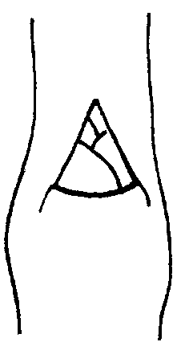
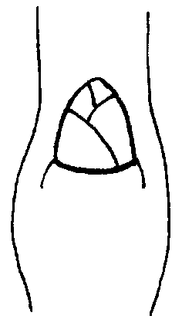

1 2 3
smaila strupa noapaļota

10. paz.: Viengadīgs dzinums: snaudošā pumpura novietojums attiecībā pret dzinumu

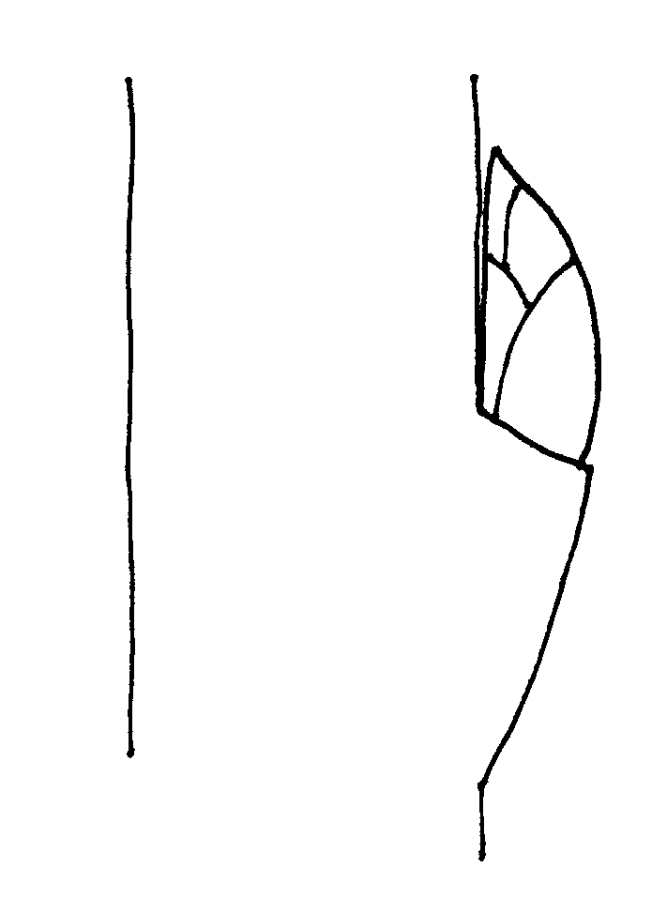
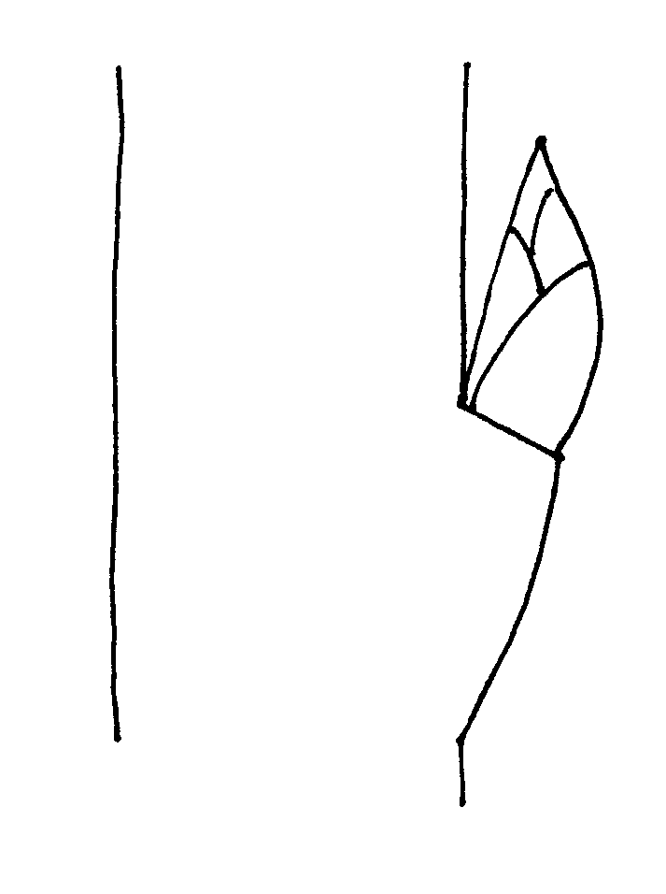

1 2 3
piespiests nedaudz atvirzīts stipri atvirzīts

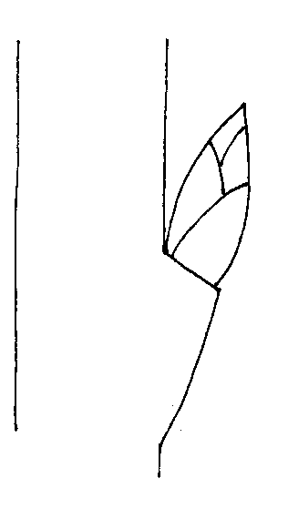

11. paz.: Viengadīgs dzinums: snaudošā pumpura balsts

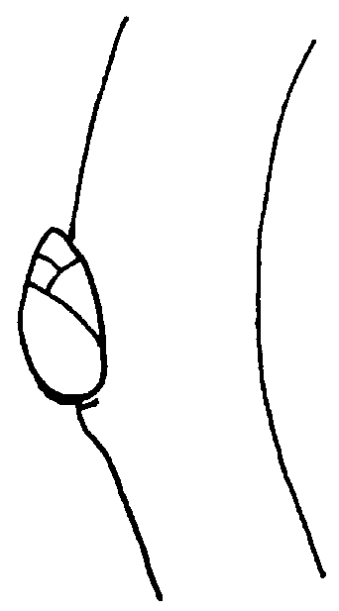
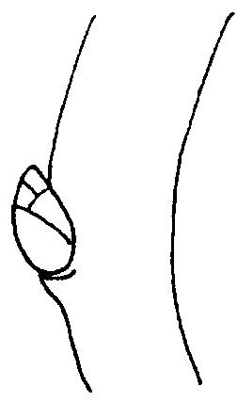

3 5 7
mazs vidējs liels

12. paz.: Viengadīgs dzinums: snaudošā pumpura balsta atkārtošanās

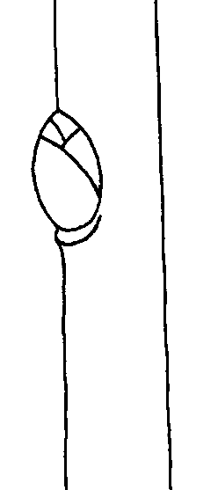
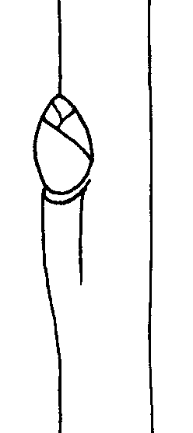

1 9
nav ir

14. paz.: Lapas plātne: novietojums attiecībā pret dzinumu

Lapas plātnes novietojums attiecībā pret dzinumu jānovēro no rīta.

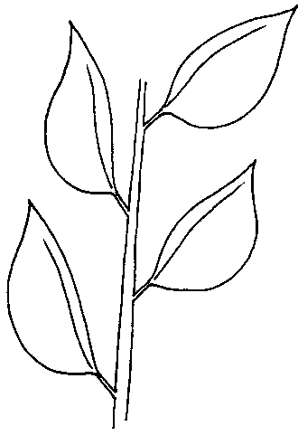
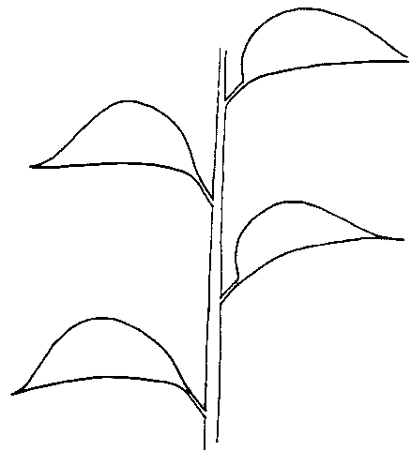

1 2 3
augšup uz āru lejup

18. paz.: Lapas plātne: forma

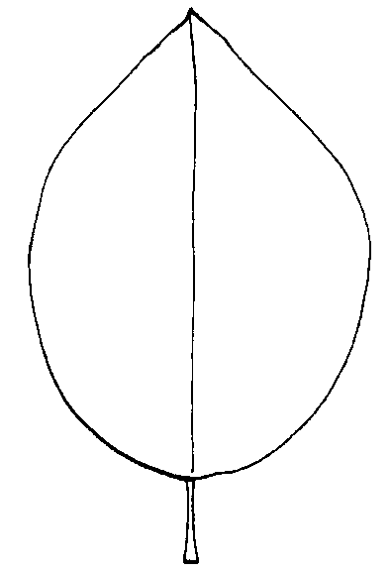
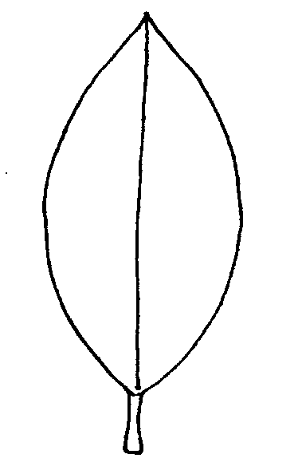

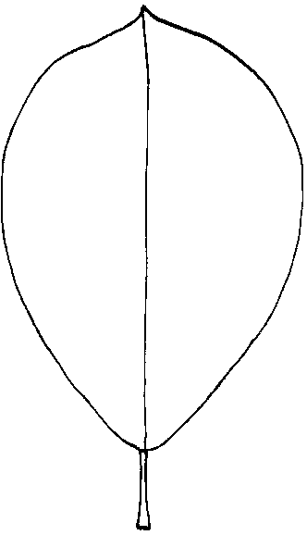

1 2 3
olveida eliptiska otrādi olveida

19. paz.: Lapas plātne: gala leņķis (izņemot pašu galiņu)

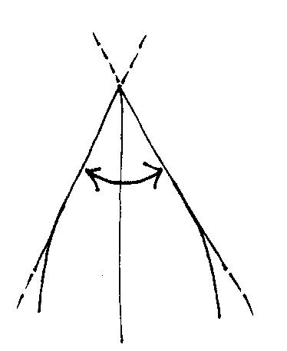
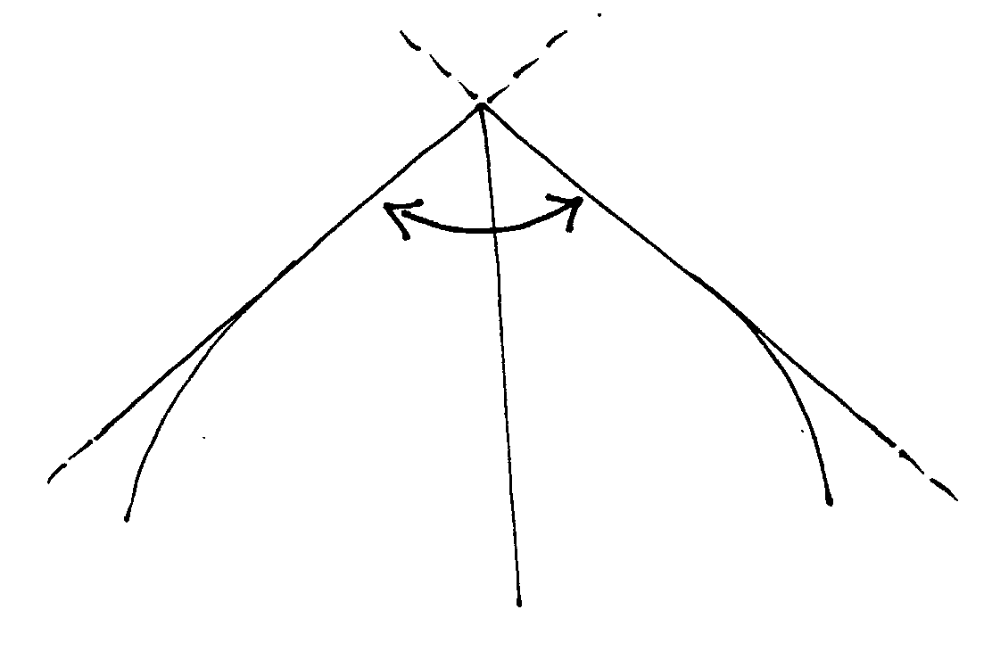

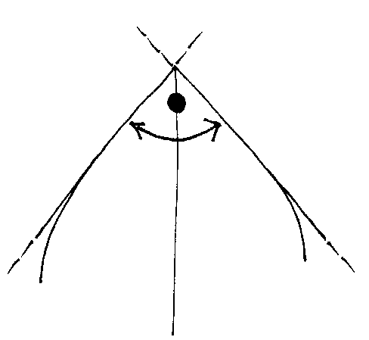

1 2 3
šaurs taisns plats

20. paz.: Lapas plātne: pamatnes forma

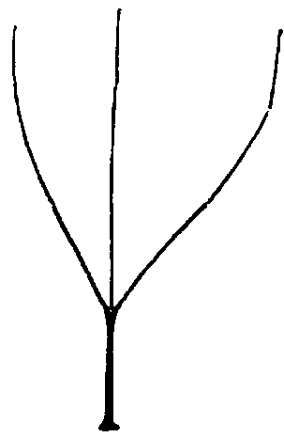
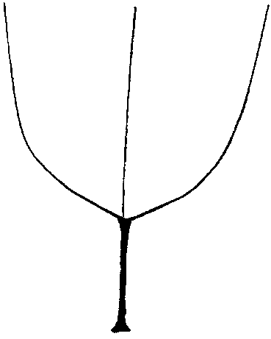

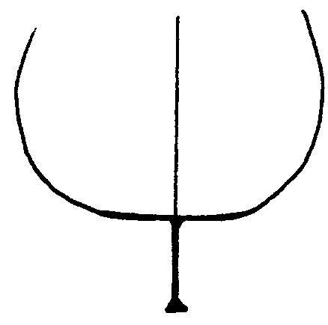

1 2 3
smaila strupa nošķelta

24. paz.: Lapas plātne: robojuma veids lapas malās


1 2
robaina zāģzobaina

34. paz.: Kausiņš: kauslapu novietojums

1 2 3
piespiestas pie ziedlapām nepieskaras ne ziedlapām, pieskaras ziedgultnei
ne ziedgultnei

35. paz.: Kauslapa: forma




1





šauri eliptiska

4
plati olveida

2
eliptiska










5
trīsstūraina

3
olveida

36. paz.: Zieds: ziedlapu sakārtojums












1
brīvs

2
saskaras

3
pārklājas






38. paz.: Ziedlapa: forma




1 2 3 4
eliptiska plati eliptiska apaļa otrādi olveida

44. paz.: Auglis: forma sānskatā

Tālāk attēloto augļu formas parādītas tādā stāvoklī, kādā tās atrodas dabā, tomēr forma jānovēro virzienā no pamatnes (kātiņam tuvākais gals) uz augļa galu.

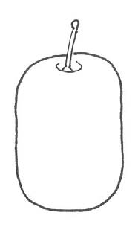
1 2 3
iegarena eliptiska apaļa

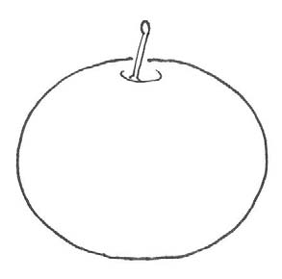
4 5 6
saspiesta olveida otrādi olveida

45. paz.: Auglis: simetrija ventrālā skatā
55. paz.: Kauliņš: pamatforma sānskatā

1
šauri eliptiska

2
eliptiska

3
apaļa

56. paz.: Kauliņš: forma ventrālā skatā

1
šauri eliptiska

2
eliptiska

3
plati eliptiska

4
vālveida






57. paz.: Kauliņš: ķīļa izveidošanās








3
vāja

5
vidēja

7
stipra

58. paz.: Kauliņš: sānu virsmu faktūra

1
graudaina

2
bedraina

59. paz.: Kauliņš: platums pie pamatnes

3
šaurs

5
vidējs




7
plats





60. paz.: Kauliņš: gala forma












1
smaila

2
strupa

3
noapaļota

62. paz.: Augļu nobriešanas sākums

Augļi uzskatāmi par nobriedušiem, kad tie sasnieguši ēšanas gatavību un ir viegli noņemami no koka.

Paraugšķirņu sinonīmi:

Paraugšķirnes Sinonīmi

Althanova Althann, Count Althanns Gage, Graf Althanns Reneklode,
(Reine Claude) Conducta, Reine Claude (du comte) d’Althan
Čačanska Julia Cacaks Julia Čačanska lepotica Cacaks Schöne Čačanska najbolja Cacaks Beste Čačanska rana Cacaks Frühe Čačanska rodna Cacaks Fruchtbare
Coe’s Golden Drop Bury seedling, Goutte d’or de Coe, Silver prune
d’Ente Agen (d’)Ente, Datte d’Agen, French prune, (Prune d’) Ente, Robe de Sergent
Drap d’Or d’Espéren Golden Esperen
Ersinger Frühzwetsche Ahlbachs Frühzwetsche, Eisentaler Frühzwetsche, Goldquelle, Quetsche précoce d’Ersingen, Weißentaler Frühzwetsche
Hauszwetsche Altesse ordinaire, Bauernpflaume, Early Russian, Hauspflaume, Impératrice Violette, Quetsche commune (d’Allemagne), Quetsche d’Alsace, Quetsche de Metz, Quetsche de Namur
Kirke’s Kirkes Pflaume
Mirabelle de Metz Metzer Mirabelle, Mirabelle abricotée, Mirabelle aus Metz, Mirabelle petite
Mirabelle de Nancy (Double) Drap d’Or, Double Mirabelle, Mirabelle grosse, Nancymirabelle
Monsieur hâtif Early Orleans, Monsieur du Roi, Wilmot’s Orleans
President Président
Prugna d’Italia Altesse double, Bleue d’Italie, Fellenberg, Italian Prune, Italienische Zwetsche, Quetsche d’Italie
Reine Claude de Bavay Monstrueuse de Bavay, Saint Clair
Reine Claude diaphane Reine Claude de Guigne, Transparent Gage
Reine Claude d’Oullins Fausse Reine Claude, Massot, Oullins Golden, Oullins
Reneklode, Reine Claude précoce
Reine Claude verte Damas gris, Dauphine, Green Gage, Große Grüne Reneklode, Reine Claude Dorée, Zuckerpflaume
The Czar Le Tsar, Czar
Victoria Königin Viktoria, Queen Victoria, Viktoriapflaume

LITERATŪRA

Anonymous: The Brooks and Olmo Register of Fruit & Nut Varieties. Alexandria VA, USA, ASHS Press, 3rd edition, 1997, 744 p.

Basso, M.; Faccioli, F. et al.: Le principali prugne coltivate in Italia. Bologna, 1978. Bundessortenamt: Beschreibende Sortenliste Steinobst – Pflaume, Süßkirsche, Sauerkirsche. Hannover: Landbuch Verlag, 1997, 168 p.

Caillavet, H.: Variétés anciennes de pruniers domestiques. Paris: INRA et BRG, 1991, 540 p. Dermine, E.; Liard, O.: Identification et Description de Variétés du Prunier Européen. Gembloux & Paris, 1957, 322 p.

Groh, W.: Anbau der Pflaume. Berlin: Deutscher Landwirtschaftsverlag, 1960, 152 p. Hedrick, U.P.: The Plums of New York. State of New York – Dep. of Agric.: 18th Annual Report, Vol. 3, Part II. Albany, USA: J.B. Lyon Company, 1911, 616 p.

Nicotra, A.; Moser, L.; Cobianchi, D.; Damiano, D.; Faedi, W.: Monografia di cultivar di susino. Roma, 1983, 141 p.

Röder, K.: Sortenkundliche Untersuchungen an Prunus domestica. Halle (Saale): Kühn- Archiv Bd. 54, 1939, 131 p.

Taylor, H.V.: The Plums of England. London: Crosby Lockwood & Son, Ltd, 1949, 151 p.

II PIELIKUMS

Eiropas Savienība
Kopienas Augu šķirņu birojs

TEHNISKĀ ANKETA

aizpildāma saistībā ar iesniegumu par Kopienas augu šķirņu tiesībām. Lūdzu, atbildiet uz visiem jautājumiem. Neatbildēta jautājuma gadījumā iesniegšanas dati netiks noformēti. Lūdzu, norādiet vietas vai jautājumus, kuri šajā gadījumā nav piemērojami.

1. Botāniskais taksons: Nosaukums ģintij, sugai vai pasugai, pie kuras šķirne pieder, un vispārīgais nosaukums

Prunus domestica L.

MĀJAS PLŪMES

2. Iesniedzējs(-i): Vārds(-i), uzvārds(-i) un adrese(es), tālruņa un faksa numurs(i), e-pasta adrese un, ja nepieciešams, pilnvarotā pārstāvja vārds, uzvārds un adrese

3. Šķirnes nosaukums

a) Priekšlikums šķirnes nosaukumam, ja tas nepieciešams:

b) Pagaidu apzīmējums (selekcionāra dotais numurs):

4. Informācija par šķirnes izcelsmi, uzturēšanu un pavairošanu

4.1 Šķirnes selekcija, saglabāšana n pavairošana
Lūdzu, norādiet selekcijas shēmu, vecākaugus un citu svarīgu informāciju

a) Nezināmu vecākaugu sēklaudzis ........................................................................[ ]

b) Iegūts kontrolētas apputeksnēšanas rezultātā
(norādiet vecākaugu šķirnes)...........................................................................................[ ]

1) Sēklas nesošais vecākaugs....................................................................................[ ]

2) Apputeksnētājs vecākaugs....................................................................................[ ]

- Iegūts ...........brīvas apputeksnēšanas (norādiet tikai sēklas nesošo vecākaugu) rezultātā [ ]

d) .............................................................(norādiet vecākauga šķirni) .mutācija vai sports [ ]

e) Atklājums (norādiet, kur un kad atklājums veikts) ............................................................[ ]

4.2 Pavairošanas metode

a) Ar spraudeņiem...................................................................................................[ ]

b) Pavairošana in vitro..............................................................................................[ ]

c) Ar sēklām.............................................................................................................[ ]

d) Cita (lūdzu, paskaidrojiet sīkāk): ........................................................................[ ]

4.3 Apputeksnētājas šķirnes

Šādas šķirnes ir labas apputeksnētājas :

4.4 Vīrusu infekcija: stāvokļa novērtējums

a) vīrusu neinficēta (norādiet vīrusus)............................................................[ ]

b) izturējusi vīrusu pārbaudi (norādiet, kuru vīrusu) ......................................[ ]

c) vīrusu infekcijas stāvoklis nav zināms..........................................................[ ]

4.5 Šķirnes ģeogrāfiskā izcelsme: reģions un valsts, kurā šķirne selekcionēta vai atklāta un attīstīta

5. Iesniegtās šķirnes raksturīgās pazīmes (numurs iekavās atbilst attiecīgajai pazīmei CPVO protokolā; lūdzu, atzīmējiet visatbilstošāko izpausmes pakāpi).

Pazīmes Paraugšķirnes Balles

5.1
(43)

Auglis: lielums (fizioloģiski nobriedušam auglim)

ļoti mazs Mirabelle de Nancy 1 [ ] mazs Bonne de Bry, Hauszwetsche 3 [ ] vidējs Hanita, Stanley 5 [ ] liels Nordens, Reine Claude d’Oullins 7 [ ] ļoti liels Giant 9 [ ]

Pazīmes Paraugšķirnes Balles

5.2
(44)

Auglis: forma sānskatā (fizioloģiski nobriedušam auglim)

iegarena Grand Prize 1 [ ] eliptiska Empress, Victoria 2 [ ] apaļa Fortune, Mirabelle de Nancy 3 [ ] saspiests Althanova 4 [ ] olveida Hanita, Stanley, Valjevka 5 [ ] otrādi olveida Elena, President 6 [ ]

5.3
(50)

Auglis: mizas pamatkrāsa (fizioloģiski nobriedušam auglim pēc apsarmes noņemšanas)

zaļgani balta Reine Claude diaphane 1 [ ] zaļa Reine Claude verte 2 [ ] dzeltenīgi zaļa Reine Claude d’Oullins 3 [ ] dzeltena Drap d’Or d’Espéren 4 [ ] oranži dzeltena Emma Leppermann 5 [ ] sarkana Victoria 6 [ ] gaiši violeta Althanova, Opal 7 [ ] purpursārti violeta D’Ente 8 [ ] tumši violeta Anna Späth, Royal Blue 9 [ ] violeti zila Early Rivers, Valor 10 [ ] tumši zila Čačanska lepotica, Čačanska najbolja 11 [ ]

Pazīmes Paraugšķirnes Balles

5.4
(51)

Auglis: mīkstuma krāsa

bālgana 1 [ ]

zaļa Ersinger Frühzwetsche, Reine Claude verte

dzeltenīgi zaļa Anna Späth, Reine Claude d’Oullins, Ruth Gerstetter

3 [ ]

dzeltena Ariel, Graf Brühl, Monsieur Jaune 4 [ ]

oranža Early Transparent, Gräfin Cosel, Hanita

5 [ ]

sarkana Bountiful 6 [ ]

5.5
(54)

Auglis: kauliņa piesaiste ar mīkstumu (fizioloģiski nobriedušam auglim)

nav piesaistīts Hauszwetsche, Kirke’s 1 [ ] daļēji piesaistīts Drap d’Or d’Espéren, Elena 2 [ ] piesaistīts Ersinger Frühzwetsche, Jefferson 3 [ ]

5.6
(61)

Ziedēšanas sākums

ļoti agrs Graf Brühl,
Lützelsachser Frühzwetsche

1 [ ]

agrs Ruth Gerstetter, Utility 3 [ ] vidējs d’Ente, Hanita, Reine Claude verte 5 [ ] vēls Elena, Hauszwetsche 7 [ ]

ļoti vēls Hauszwetsche Typ Schüfer, Quetsche
Blanche de Cétricourt

9 [ ]

5.7
(62)

Augļu nobriešanas sākums

ļoti agrs Ruth Gerstetter 1 [ ]

agrs Bonne de Bry, Ersinger
Frühzwetsche

vidējs Graf Brühl, Reine Claude verte 5 [ ]

vēls Čačanska rodna, d’Ente 7 [ ]

ļoti vēls Elena, President,
Reine Claude de Bavay

9 [ ]

6. Līdzīgas šķirnes un atšķirības no šīm šķirnēm:

Līdzīgās šķirnes nosaukums

Pazīme, ar ko līdzīgā
šķirne atšķiras1)

Līdzīgās šķirnes
izpausmes pakāpe

Kandidātšķirnes
izpausmes pakāpe

____________

1) Ja abām šķirnēm ir identiskas izpausmes pakāpes, lūdzu, norādiet atšķirīguma lielumu

7. Papildu informācija, kas var palīdzēt atšķirt šo šķirni

Pieteicējiem kopā ar tehnisko anketu jāiesniedz iespiesta raksturīga kandidātšķirnes krāsu fotogrāfija.

7.1 Izturība pret kaitēkļiem un slimībām

7.2 Īpaši nosacījumi šķirnes pārbaudes veikšanai

[ ] JĀ, lūdzu, paskaidrojiet sīkāk

[ ] NĒ

7.3 Cita informācija

[ ] JĀ, lūdzu, paskaidrojiet sīkāk

[ ] NĒ

8. Par GMO nepieciešamā informācija

Padomes 2001. gada 12. marta Direktīvas EK/2001/18 2. panta 2. punkta izpratnē šī šķirne ir
ģenētiski modificēts organisms.

[ ] JĀ [ ] NĒ

Ja jā, lūdzu, pievienojiet atbildīgo iestāžu izsniegtas rakstiskas atestācijas kopiju, kas apliecina, ka saskaņā ar Pamata Regulas 55. un 56. pantu šķirnes pārbaude saskaņā ar iepriekš minētās direktīvas normām neapdraud apkārtējo vidi.

9. Informācija par pārbaudāmo augu materiālu

9.1 Šķirnes pazīmes vai vairāku pazīmju izpausmes var ietekmēt tādi faktori kā kaitēkļi un
slimības, ķīmiska apstrāde (piem., augšanas kavētāji vai pesticīdi), audu kultūras ietekme,
atšķirīgi potcelmi, atvases, kas no auga ņemtas dažādās attīstības fāzēs, u.c.

9.2 Augu materiāls nedrīkst būt ticis pakļauts apstrādei, kas varētu ietekmēt šķirnes pazīmju izpausmes, ja vien šādu apstrādi atļauj vai pieprasa kompetentās iestādes. Ja stādāmais materiāls ticis pakļauts šādai apstrādei, jāsniedz sīks tās apraksts. Šai ziņā, lūdzu, atbilstoši savai kompetencei norādiet, vai pārbaudāmais augu materiāls ticis pakļauts:

a) Mikroorganismiem (piem., vīrusiem, baktērijām,
fitoplazmai) [ ] Jā [ ] Nē

b) Ķīmiskai apstrādei (piem., augšanas kavētājiem vai
pesticīdiem) [ ] Jā [ ] Nē

c) Audu kultūrai [ ] Jā [ ] Nē

d) Citiem faktoriem [ ] Jā [ ] Nē

Lūdzu, aprakstiet sīkāk atbildes, kurās esat norādījuši „jā”:

Līdz ar šo apliecinu(-ām), ka atbilstoši manai(mūsu) kompetencei šajā veidlapā sniegtā informācija ir pilnīga un pareiza.

Datums Paraksts Vārds, uzvārds

[Dokumenta beigas]

